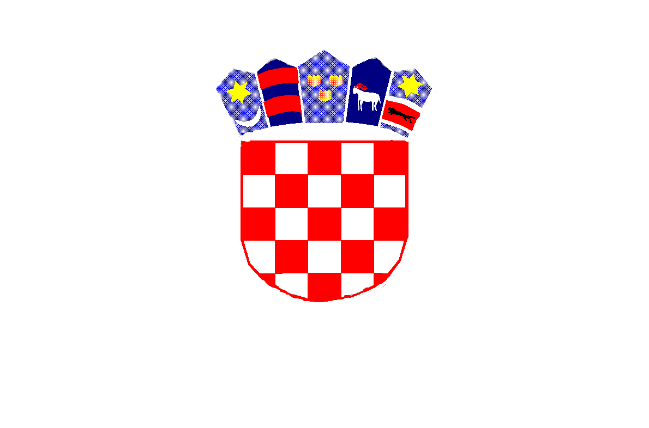

REPUBLIKA HRVATSKA

MEĐIMURSKA ŽUPANIJA

OPĆINA MALA SUBOTICA

OSNOVNA ŠKOLA TOMAŠA GORIČANCA

MALA SUBOTICA,

Glavna 55, 40321 Mala Subotica

KLASA: 003-06/23-01/05

URBROJ: 2109-35/01-23-3

Mala Subotica, 2.8.2023.

**ZAKLJUČAK SA SJEDNICE ŠKOLSKOG ODBORA**

**Redni broj sjednice**: 34. elektronska sjednica Školskog odbora

**Mjesto i datum održavanja sjednice**: putem e-maila OŠ Tomaša Goričanca Mala   
Subotica, srijeda, 2.8.2023. od 11,30 do 16,00 sati

**Nazočn**i: Kristina Obadić, Stjepan Mikulić, Anja Domjanić, Iva Mihalic Krčmar

**Nazočni vanjski članovi**: Marija Palatinuš – tajnica, zapisničar

Željka Štampar Zamuda – ravnateljica škole

**Izočnih**: nema

*Svi materijali za 34. sjednicu dostavljeni putem e-maila zajedno s pozivom na sjednicu.*

*Dnevni red:*

1. *Izrada idejnog rješenja za rekonstrukciju /dogradnju/ OŠ Tomaša Goričanca Mala Subotica*
2. *Ostala pitanja.*

*Ad1)*

*Svi članovi Školskog odbora dali su suglasnost na prijedlog Idejnog rješenja za rekonstrukciju /dogradnju/ OŠ Tomaša Goričanca Mala Subotica.*

*Troškove za izradu idejnog rješenja rekonstrukcije /dogradnje / OŠ Tomaša Goričanca Mala Subotica financira Međimurska županija. Zahtjev za refundaciju sredstava u iznosu od 5.125,00 eura će se uputiti Međimurskoj županiji.*

Ad2)

*Ostalih pitanja nije bilo*

*Sjednica je završila u 16,00 sati.*

*Zapisničar: Predsjednica ŠO:*

*Marija Palatinuš Kristina Obadić*